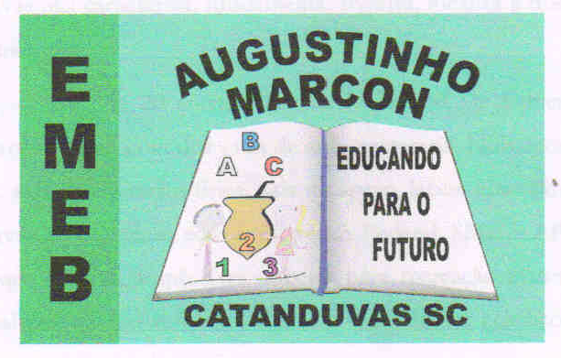
Escola Municipal de Educação Básica Augustinho Marcon
Catanduvas(SC), agosto de 2020.
Diretora: Tatiana M. B. Menegat.
Assessora Técnica-Pedagógica: Maristela Apª. B. Baraúna.
Assessora Técnica-Administrativa: Margarete P. Dutra.
Professora: Daniela Garbin
2º ano
ESPERO QUE ESTEJAM TODOS BEM E SE CUIDANDO.
ATIVIDADES PARA A SEMANA DE 10 ATÉ 14 DE AGOSTO

VAMOS DAR INÍCIO NESSA SEMANA SOBRE O CONTEÚDO AS PLANTAS.

AS PLANTAS
AS PLANTAS NASCEM, CRESCEM, REPRODUZEM-SE E MORREM. A MAIORIA DAS PLANTAS PRODUZEM SEU PRÓPRIO ALIMENTO.AS PLANTAS PODEM TER CARACTERÍSTICAS MUITO DIFERENTES CONSIDERANDO O LOCAL ONDE VIVEM, PODENDO SER:
PLANTAS TERRESTRES QUE VIVEM FIXAS NO SOLO.
PLANTAS AQUÁTICAS QUE VIVEM NA ÁGUA.
PLANTAS AÉREAS QUE VIVEM NO TRONCO DE OUTRAS PLANTAS.
ELAS PRECISAM DE ÁGUA, LUZ, AR, PARA PODER SE DESENVOLVER. AS PLANTAS SÃO FORMADAS POR: RAIZ, CAULE, FOLHA, FLOR, FRUTO E SEMENTES.
1 – ATIVIDADE - EM UM POTE COLOQUE UMA CAMADA DE ALGODÃO, ALGUMAS SEMENTES E ALGODÃO PARA COBRIR AS SEMENTES. CUIDE DESSAS SEMENTES DANDO ÁGUA E OBSERVE O DESENVOLVIMENTO DELA. EM UM CADERNO VÁ ESCREVENDO UMA FRASE DO QUE VOCÊ OBSERVOU QUE ACONTECEU.POIS CADA DIA VAI TER UMA SURPRESA DIFERENTE.
SEXTA FEIRA TIRE UMA FOTO DA SUA EXPERIÊNCIA E ESCREVA UMA FRASE DO QUE VOCÊ OBSERVOU E ENVIE PARA A PROFESSORA.

2 – ATIVIDADE - RETIRE DO TEXTO AS PLANTAS 3 PALAVRAS COM:
UMA SÍLABA:
DUAS SÍLABAS:
TRÊS SÍLABAS:
QUATRO OU MAIS: SÍLABAS

TENHA UMA BOA SEMANA!!!!

